Austernpilze – gesund und einfach köstlich
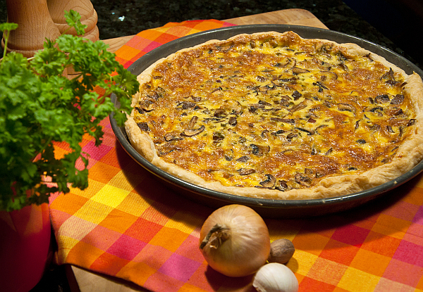
(GMH/BDC) Butter oder Öl in einer Pfanne heiß werden lassen, gehackten Knoblauch darin anbraten, die in Streifen geschnittenen Austernpilze dazu geben. Schon macht sich aromatischer Duft in der Küche breit. Nur kurz von allen Seiten kräftig braten, salzen, pfeffern, Blattpetersilie drüber streuen und mit etwas Brot genießen. So einfach geht eines der köstlichsten Pilzgerichte. Das feste und doch weiche Fleisch der Austernpilze, der kräftige Geschmack und der intensive Duft sind Gaumenkitzel pur. Kein Wunder, dass Austernpilze Küchen-Favoriten sind.

Bildnachweis: GMH/BDC

Bildunterschrift: Schnell und unkompliziert zubereitet: Eine leckere Quiche mit Champignons und Austernpilzen

Bilddaten in höherer Auflösung unter:
http://www.gruenes-medienhaus.de/download/2011/03/GMH_2011_11_01.jpg
Das Rezept zum Foto finden Sie am Ende des Textes als Kastenelement

Den meisten Menschen gilt er als fremdartiger Pilz, der erst vor einigen Jahrzehnten auf den Markt gekommen ist. Stimmt gar nicht. Die grauen Austernpilze (Pleurotus ostreatus) wachsen auch in heimischen Wäldern und Pilzkenner sammeln sie schon seit urdenklichen Zeiten. Meist sprießen sie bis hoch hinauf an den Stämmen geschwächter oder bereits abgestorbener Buchen und an anderen Laubbäumen. Winterpilze nannte man sie früher, denn draußen bilden sie nur in der Zeit von November bis Januar ihre charakteristischen Fruchtkörper. Sie wild zu ernten, ist daher ein kaltes und anstrengendes Vergnügen.
Zum Glück lassen Austernpilze sich sehr gut kultivieren. Ballen aus fermentiertem Stroh oder Sägemehl ersetzen dann die Buchenstämme und erlauben eine bequeme Ernte in Griffhöhe. Außerdem sprießen an Stelle der Kälte liebenden heimischen Formen, heller gefärbte, Wärme liebende Sorten, die auch bei 16° bis 18° C gedeihen. So können die Pilze mit der charakteristischen Wuchsform nicht nur im Winter geerntet werden. Ihre Form, die so völlig anders ist als die gewohnte Pilzgestalt, entstand als perfekte Anpassung an den Wuchsort Baumstamm. Der kurze, gebogene Stiel schiebt den halbkreis- bis muschelförmigen Hut gerade so weit vom Stamm, dass er frei schwebt.
Meist entspringen mehrere Pilzkörper am gleichen Punkt und staffeln sich etagenförmig übereinander. Auch die gekauften Exemplare hängen häufig noch aneinander. Sie werden auseinander geschnitten, damit sie sich besser verarbeiten lassen. Bei allen anderen reicht es, den Stiel frisch an- oder, wenn er zäh ist, abzuschneiden. Wer will putzt die Pilze noch mit einem Tuch oder Pinsel behutsam ab. Nötig ist das nicht. Auch so braten, schmoren oder dünsten sie in Stücke oder Streifen geschnitten appetitlich in Topf oder Pfanne. Je nach Lust und Zeit mal schlicht, mal raffiniert zubereitet, dienen sie als Vorspeise, als Beilage und als köstliche Alternative zu Fleisch. Gern darf es von ihnen auch ein bisschen mehr sein. Denn dank ihres hohen Eiweißgehalts, ihrer Fettarmut, reichlich Spurenelementen und Vitaminen tun sie der Gesundheit und Fitness nur gut.
Viele weitere interessante Anregungen und Informationen zu Champignons und anderen in Deutschland angebauten Speisepilzen finden Sie auf der Website www.gesunde-pilze.de.

[Kastenelement:]
Quiche mit Pilzen
Zubereitungszeit: 20 Minuten (plus 40 Min. Garzeit)
Zutaten (für 4 Personen):
275 g frischer Blätterteig, 200 g Austernpilze, 500 g Champignons 2 Stangen Lauch (mittelgroß), 2 EL Butter, 1 große Knoblauchzehe, 1 Prise Chili, 1 TL Thymian, 250 g saure Sahne, 3 Eier (Größe M), 50 g Edamer (gerieben), 25 g Schinkenspeckwürfel, 1 Prise Muskat, Salz und Pfeffer, Fett und Mehl für die Form
Zubereitung:
1. Den Blätterteig ausrollen und in die gefettete und bemehlte Form geben. Dabei einen ca. 3 cm hohen Rand formen.
2. Den Lauch waschen, putzen und in feine Streifen schneiden. Unterdessen die Butter in einer großen Pfanne erhitzen und die Lauchstreifen mit den Schinkenspeckwürfeln anschließend darin
5 Minuten dünsten.
3. Die Champignons und Austernpilze putzen und in Scheiben bzw. feine Streifen schneiden. Die Pilze zu dem Lauch in die Pfanne geben und den geschälten Knoblauch darüber pressen. Mit Salz, Pfeffer, Chili und Thymian kräftig würzen. Die Pilze dünsten, bis die Flüssigkeit fast verdampft ist, vom Herd nehmen und etwas abkühlen lassen.
4. Den Backofen auf 200 Grad (Umluft 180 Grad) vorheizen.
5. Die Pilzmischung auf dem Teig verteilen und den geriebenen Käse darüber streuen. Die saure Sahne mit den Eiern verrühren, mit Salz, Pfeffer und Muskat kräftig würzen und über die Pilze geben. Im Backofen ca. 40 Minuten backen.
Tipp: Als vegetarische Variante kann man den Schinkenspeck auch weglassen. Dazu passt ein Blattsalat.

